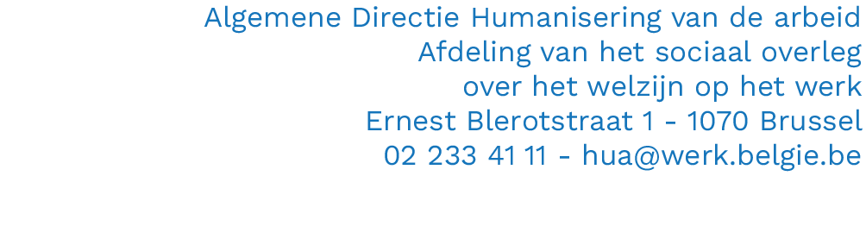

Aanvraag om opgenomen te worden in de lijst van instellingen of werkgevers die vorming en bijscholing aan hulpverleners verstrekken
(artikel I.5-11 van de codex over het welzijn op het werk)

- INLICHTINGEN BETREFFENDE DE AANVRAGER

  - Identiteit van de onderneming/instelling

Benaming*:

Adres dat vermeld dient te worden in de lijst van instellingen of werkgevers die vorming en bijscholing aan hulpverleners verstrekken:

KBO-nummer (Kruispuntbank van Ondernemingen):

Webpage:

Contactpersoon:

Naam:

E-mail: Telefoon:

  - Identiteit en hoedanigheid van de aanvrager

Naam: Voornaam:

Functie in de onderneming:

Datum:

Handtekening van de aanvrager:

- INLICHTINGEN EN DOCUMENTEN NODIG VOOR DE BEHANDELING VAN UW AANVRAAG

  - Het adres waar het les- en oefenmateriaal zich bevinden.

  - De opgave van kwalificaties van de lesgevers waarop de organisator een beroep doet, inzonderheid hun:
- diploma’s,
- ervaring,
- curriculum en
- de wijze waarop zij hun kennis en vaardigheden actueel houden (zich bijscholen).

Indien u met externe lesgevers samenwerkt, gelieve dit te preciseren.

- Gelieve deze bijlagen geordend per lesgever toe te voegen.

  - Een schriftelijke verklaring waarbij de instelling de verbintenis aangaat de voorwaarden bedoeld in artikel I.5-10 van de codex over het welzijn op het werk na te leven.

- Gelieve het document ‘Organisatie van de cursussen’ (zie bijlage), ondertekend toe te voegen.

- BLENDED LEARNING

Een opleiding in de vorm van blended learning komt in aanmerking voor onderzoek van het aanvraagdossier. De theoretische kennis kan dus eventueel via e-learning verstrekt worden, maar de praktische vaardigheden dienen persoonlijk aangeleerd te worden door de lesgever en ingeoefend te worden door de cursisten. De evaluatie van de opleiding kan niet op afstand gebeuren.

Indien u een aanvraagdossier voor een opleiding via blended learning indient, gelieve dan een gedetailleerd programma van de opleiding op te sturen waaruit duidelijk blijkt welk deel van de opleiding via e-learning zal gegeven worden en welk deel klassikaal, en hoeveel uur er aan elk onderdeel zal besteed worden.

- INFORMATIE TE VERSTREKKEN MET HET OOG OP DE VERMELDING OP DE WEBSITE

Voor wie of hoe gaat u de opleiding en jaarlijkse bijscholing organiseren ?

- extern (derden)
- blended learning
- intern (eigen werknemers)

5. INFORMATIE TE VERSTREKKEN MET HET OOG OP HET ONDERZOEK VAN HET AANVRAAGDOSSIER

5.1. Welke cursus zult u gebruiken ?
- handboek: gelieve de naam te vermelden
- eigen gemaakte cursus: gelieve deze digitaal toe te voegen
- indien het om blended learning gaat, gelieve dan de link naar de website en de gebruikersnaam
en het paswoord te vermelden

5.2. Hoe stelt u de cursus ter beschikking van de cursisten ?

5.3. Welk kwaliteitsbewakingssysteem voorziet u?

Om de kwaliteit van de verstrekte opleiding blijvend te garanderen, dient u een methode te voorzien om de verschillende aspecten van de opleiding op te volgen: de pedagogische capaciteiten van de lesgevers (een evaluatie door de cursisten?), het updaten van hun kennis en van de cursussen, de toestand van het cursusmaterieel en het leslokaal, ….

Voeg een korte beschrijving van het kwaliteitsbewakingssysteem toe dat u voorziet en hou het ter beschikking van de Inspecteurs van de Algemene Directie Toezicht op het Welzijn op het Werk die het aanvraagdossier zullen onderzoeken.

BIJLAGE

Organisatie van de cursussen

Art. I.5-10. - De instellingen of werkgevers die een vorming en bijscholing verstrekken met het oog op het verwerven van de basiskennis en -vaardigheden van hulpverlener, voldoen aan de volgende voorwaarden:

- er zorg voor dragen dat de inhoud van de cursussen beantwoordt aan de drie doelstellingen bedoeld in de bijlage en de best beschikbare praktijken voortdurend integreert;
- op de gepaste tijdstippen beschikken over en alleen een beroep doen op lesgevers die geactualiseerde kennis en vaardigheden bezitten in de onderwezen materies;
- over de gepaste middelen beschikken, inzonderheid leslokalen en les- en oefenmateriaal;
- de cursus derwijze organiseren dat hij minimum 15 lesuren omvat, de pauzes niet inbegrepen, waarbij respectievelijk minimaal 3 lesuren gewijd worden aan doelstelling 1, 6 lesuren aan doelstelling 2 en 6 lesuren aan doelstelling 3;
- jaarlijkse bijscholingen organiseren, die minimaal 4 lesuren omvatten en gericht zijn op het behoud van de basiskennis en -vaardigheden en het bijbrengen van nieuwe of geëvolueerde eerste hulppraktijken of -kennis;
- het aantal cursisten per lesgever en per les beperken tot maximaal 15;
- na het beëindigen van de cursus aan de cursisten een getuigschrift afleveren op basis van een competentie-evaluatie;
- zich ertoe verbinden de voormelde vereisten voortdurend te eerbiedigen.

Werkgevers die eigen werknemers tot hulpverlener opleiden mogen voor de bijscholing van deze werknemers van het jaarlijks karakter van de bijscholing bedoeld in het eerste lid, 5°, afwijken onder dezelfde voorwaarden als bepaald in artikel I.5-9, tweede lid.

*

Hiermee verklaar ik dat de onderneming/instelling de verbintenis aangaat om de hierboven vermelde voorwaarden voortdurend te eerbiedigen.

Naam: Voornaam:

KBO-nummer van de onderneming/instelling:

Functie in de onderneming/instelling:

Datum:

Handtekening:

Uw aanvraag mag in een andere vorm ingediend worden dan via dit formulier op voorwaarde dat de aanvraag alle gegevens gevraagd op dit formulier bevat. Het indienen van de aanvraag via dit formulier laat een vlotte afhandeling van de aanvraag toe.

De volledige aanvraag dient gestuurd te worden:

- via de post: FOD Werkgelegenheid, Arbeid en Sociaal Overleg, Algemene Directie Humanisering van de Arbeid, Ernest Blerotstraat 1, 1070 Brussel

of

- via mail : hua@werk.belgie.be

Bijkomende inlichtingen kunnen bekomen worden bij: hua@werk.belgie.be

* Indien het een personenvennootschap of een feitelijke vennootschap betreft gelieve naam en voornaam alsmede de hoedanigheid van de werkgever(s) te vermelden.

